Министерство образования Республики Беларусь

Учреждение образования
«Белорусский государственный университет
информатики и радиоэлектроники»

Кафедра защиты информации

ОТЧЕТ

Практическое занятие №5

«Защита прав авторов и правообладателей»

Выполнили:
студенты гр. № 450502
Бондарев А.Д.
Ковалевский Я.Н.
Михалёнок И.А.
Муравьёв Д.А.

Проверил:
Столер Д.В.

Минск 2026
Цель занятия: ознакомиться с процедурами выплаты лицензионных отчислений; получить практические навыки расчета роялти.

Результаты выполнения практического задания.
2.1. Что является основной формой приобретения права на использования объекта промышленной собственности, чтобы внедрить в его в производство?
Ответ:
Основной формой передачи прав на объекты промышленной собственности (ОПС) является передача прав на основе лицензионного договора.

2.2. Укажите факторы, влияющие на размер вознаграждения (стоимость лицензии) за право пользования объектом промышленной собственности (ОПС), и основные методы его расчета.
Ответ:
Факторы, влияющие на стоимость лицензии: На стоимость влияют множество факторов, среди которых: объем передаваемых прав (исключительная или простая лицензия), ожидаемая прибыль лицензиата, объем производства, наличие патентной охраны, территория действия соглашения, объем технической помощи, ограничительные условия (срок, конкуренция), финансовые условия (ставки, налоги, инфляция) и характер платежа (паушальный, роялти, комбинированный).
Основные методы расчета цены лицензии: В международной и внутренней практике используются два основных метода: затратный метод и метод расчета в форме текущих платежей (роялти).

2.3. На основании каких факторов (показателей) формируется размер вознаграждения за право пользования объектом промышленной собственности (ОПС), выплата которого осуществляется в форме роялти (периодических выплат). Приведите формулу расчета стоимости лицензии исходя из стоимости продукции, произведенной с использованием научной разработки (ОПС).
Ответ:
Факторы формирования вознаграждения при роялти: Цена лицензии при выплате в форме роялти формируется тремя основными факторами: 1) сроком действия лицензионного договора; 2) базой роялти; 3) ставкой роялти.
Формула расчета, исходя из стоимости произведенной продукции:
Если за базу роялти принимается стоимость произведенной продукции, расчет цены лицензии производится по формуле (2) на стр. 6:
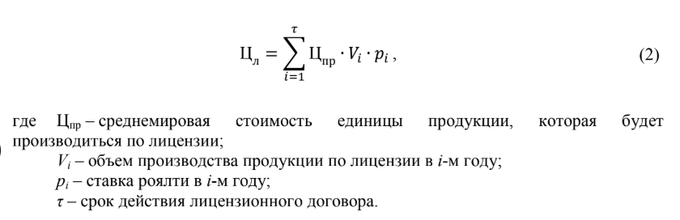

2.4. Как можно определить ставку роялти?
Ответ:
Размер (ставка) роялти можно определить двумя способами:
- С помощью таблиц стандартных ставок роялти, составленных на основе анализа мировой практики лицензионной торговли (примеры таких таблиц приведены на стр. 11-12).
- Расчетным путем, исходя из нормы рентабельности выпускаемой по лицензии продукции и доли лицензиара в прибыли лицензиата по формуле (5):
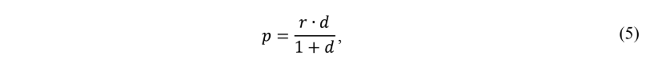
где $r$ – норма рентабельности продукции;
$d$ – доля лицензиара в прибыли лицензиата.

2.5. В чем отличие при определении размера вознаграждения, выплачиваемого в форме роялти, от размера вознаграждения, выплачиваемого паушальным платежом?
Ответ:
Основное отличие заключается в том, что при паушальном платеже общая сумма вознаграждения, как правило, ниже, чем при выплате в форме роялти. Это происходит потому, что при паушальном платеже лицензиат как бы кредитует лицензиара, выплачивая всю сумму сразу или в рассрочку. Уменьшение общей суммы зависит от ставки банковского процента. Также для расчета цены лицензии при паушальном платеже используется дисконтирование будущих платежей, чтобы привести их к текущей стоимости (формулы 8,10).
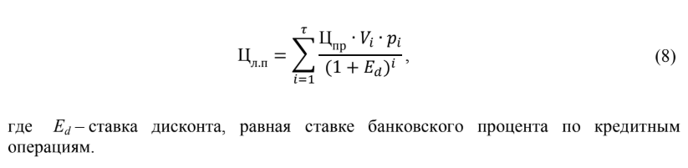
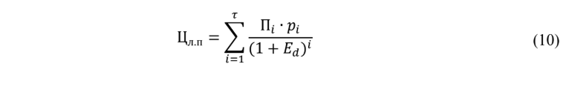
2.6. Указать порядок определения стоимости лицензии при применении в лицензионном договоре комбинированной формы ее оплаты.
Ответ:
Порядок определения стоимости лицензии при комбинированной форме оплаты следующий:
- Сначала проводятся расчеты цены лицензии при платежах в форме роялти.
- Затем производится перерасчет этой цены для формы паушального платежа (с использованием дисконтирования).
- После этого выбирается (согласовывается) размер первоначального платежа по лицензии (обычно 10-20% от стоимости лицензии, который выплачивается в несколько этапов).
- На сумму первоначального платежа уменьшается расчетная ставка роялти для последующих периодических платежей. В документе приведен пример: при расчетной ставке 4% и первоначальном платеже в 25% от цены, дальнейшие выплаты роялти будут осуществляться по фактической ставке 3%.

